**МИНОБРНАУКИ РОССИИ**

**Санкт-Петербургский государственный**

**электротехнический университет**

**«ЛЭТИ» им. В.И. Ульянова (Ленина)**

**Кафедра ЭПУ**

курсовой проект

**по дисциплине «ЦИФРОВАЯ СХЕМОТЕХНИКА»**

Тема: Устройство подсчета суммы монет.

|  |  |  |
| --- | --- | --- |
| Студентка гр. 9000 |  |  |
| Преподаватель |  |  |

Санкт-Петербург

2016

**ЗАДАНИЕ**

**на курсовой проект**

Студентка

Группа

Тема проекта: Устройство подсчета суммы монет.

Исходные данные:

Устройство подсчитывает сумму, внесенную в электронную кассу, анализируя сигналы с датчиков монет. Поддерживаются монеты достоинствами 1, 2, 3, 5 и 7 галлеонов. При опускании монеты в приемник монет она проходит через механический сепаратор, и его выходные датчики формируют прямоугольный импульс на одном из выходов «1»…«7». Длительность импульса – не менее 20 мс, продолжительность дребезга на выходе датчика – не более 1 мс.

Устройство подсчитывает внесенную сумму на каскаде из двоично-десятичных счетчиков и выводит ее на группу из 4-х 7-сегментных индикаторов в десятичном формате. При переполнении счетчика (при внесении более 9999 кредитов) датчики выводят значение 9999.

Тактирование схемы – от внешнего источника на произвольную частоту. Для подсчета суммы использовать каскад из BCD-счетчиков. Сброс счетчика осуществляется кнопкой.

Содержание пояснительной записки:

«Содержание», «Введение», «Заключение», «Список использованных источников».

Предполагаемый объем пояснительной записки:

Не менее страниц.

Дата выдачи задания:

Дата сдачи курсового проекта:

Дата защиты курсового проекта:

|  |  |  |
| --- | --- | --- |
| Студентка |  |  |
| Преподаватель |  |  |

**Аннотация**

**Summary**

**содержание**

|  |  |  |
| --- | --- | --- |
|  | ВВЕДЕНИЕ | 6 |
| 1. | СХЕМА УСТРОЙСТВА | 7 |
| 1.1. | Схема защиты от дребезга | 7 |
| 1.2. | Схема защиты от дребезга пяти кнопок | 7 |
| 1.3. | Схема делителя частоты на 4 | 8 |
| 1.4. | Схема конвертации длины импульса в 4 раза | 8 |
| 1.5. | Схема конвертации длины импульса в 8 раз | 9 |
| 1.6. | Схема конвертации длины импульса в 12 раз | 10 |
| 1.7. | Схема конвертации длины импульса в 20 раз | 10 |
| 1.8. | Схема конвертации длины импульса в 28 раз | 11 |
| 1.9. | Схема мультиплексора 4 в 1 | 12 |
| 1.10. | Схема подсчета суммы монет | 13 |
| 1.11. | Схема кнопок «ПОДСЧЕТ» и «СБРОС» | 14 |
| 1.12. | Схема формирования 20 мс импульса | 15 |
| 1.13. | Схема параллельного регистра | 15 |
| 1.14. | Схема устройства подсчета суммы монет | 16 |
| 2. | ПОЛУЧЕННЫЕ РЕЗУЛЬТАТЫ | 18 |
| 2.1. | Тактовые диаграммы | 18 |
|  | ЗАКЛЮЧЕНИЕ | 19 |
|  | СПИСОК ИСПОЛЬЗОВАННЫХ ИСТОЧНИКОВ | 20 |

**введение**

1. **Схема Устройства**

**1.1. Схема защиты от дребезга**

Ниже приведена схема защиты от дребезга. На ней присутствует три входа: CLK – вход тактирования; CKE – вход разрешения; nRST – вход сброса; IN – входной сигнал. В общей схеме данная схема называется – «DREBEZG».

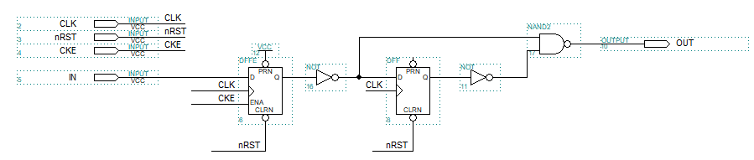

*Рис. 1. – Схема защиты от дребезга.*

* 1. **Схема защиты от дребезга для пяти кнопок.**

Данная схема предназначена для защиты от дребезга для 5 кнопок. Функционал данной схемы ничем не отличается от прошлой. Данный блок носит название «BUTSOUT» в общей схеме.

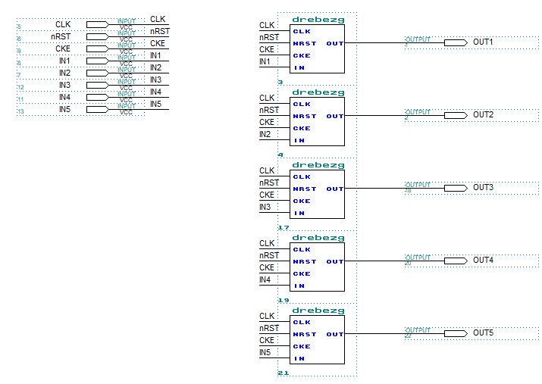

*Рис. 2. – Схема защиты от дребезга 5 кнопок.*

* 1. **Схема делителя частоты на 4.**

Данная схема позволяет выполнять деление тактовой частоты на 4. Состоит из двух каскадированных JK-триггеров. В общей схеме данный блок носит название «FDIV4».

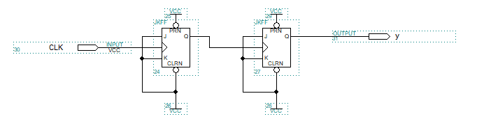

*Рис. 3. – Схема делителя частоты на 4.*

* 1. **Схема конвертации длины импульса в 4 раза.**

Данная схема выполняет функцию увеличения импульсов тактовой частоты в 4 раза. Надобность данной схемы состоит в том, что при нажатии в общей схеме кнопки «1» лог. «1» приходит на вход «IN» и застваляет счетчик считать, который потом сбрасывается при достижении 4. При достижении 4 счетчику запрещается считать и загружать число. Получим 4 с сигнал при тактировании 1 с. В общей схеме данный блок носит название «1X».

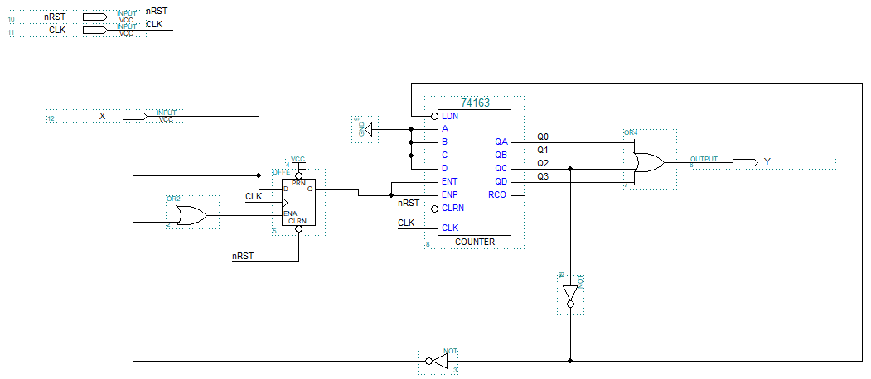

*Рис. 4. – Схема конвертации длины импульса в 4 раза.*

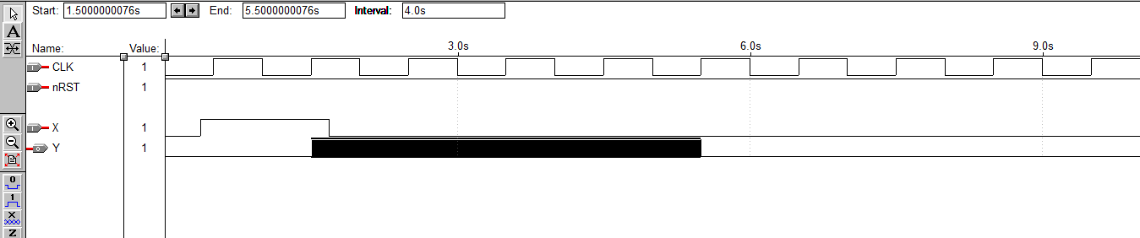

*Рис. 5. – Тактовая диаграмма работы блока «1X».*

* 1. **Схема конвертации длины импульса в 8 раз.**

Данная схема выполняет похожую функцию как схема «STOP1», но увеличивает импульс тактовой частоты в 8 раз. При достижении 8 счетчику запрещается считать и загружать число. Получим 80 мс сигнал при тактировании 10 мс. В общей схеме данный блок носит название «2X».

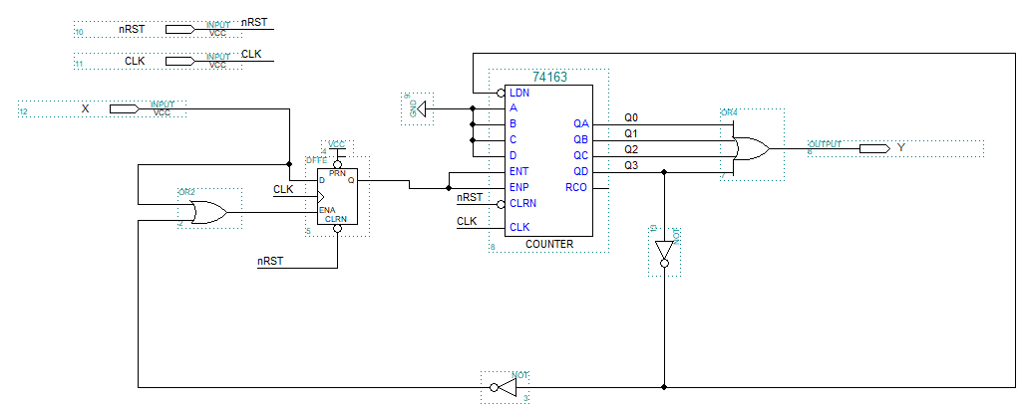

*Рис. 6. - Схема* *конвертации длины импульса в 8 раз.*

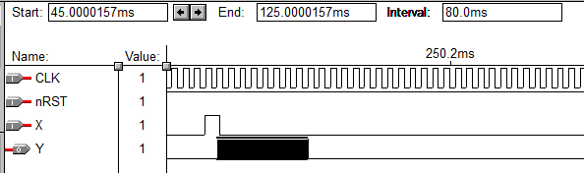

*Рис. 7. – Тактовая диаграмма работы блока «STOP3».*

* 1. **Схема конвертации длины импульса в 12 раз.**

Данная схема выполняет похожую функцию как обе предыдущие, но увеличивает импульс тактовой частоты в 12 раз. Получим 120 мс сигнал при тактировании 10 мс. В общей схеме данный блок носит название «3X».

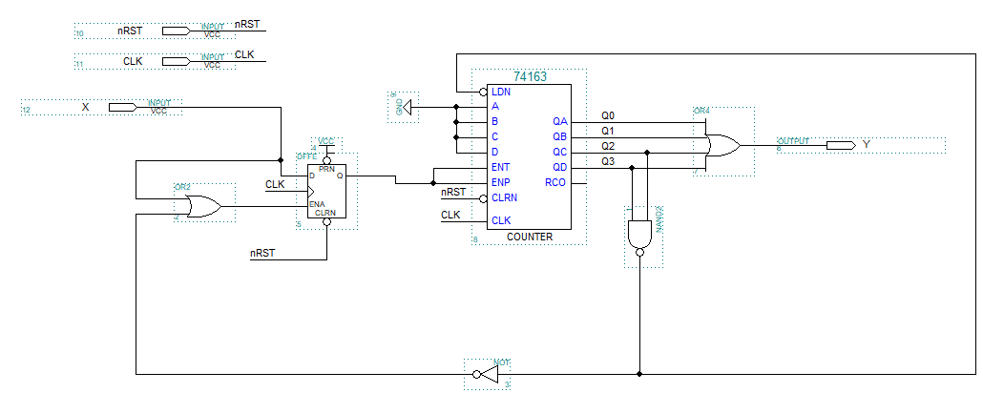

*Рис. 8. – Схема конвертации длины импульса в 12 раз.*

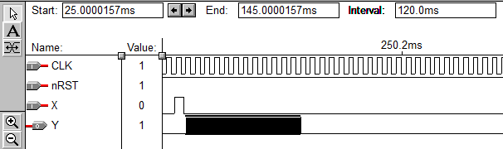

*Рис. 9. – Тактовая диаграмма работы блока «3X».*

* 1. **Схема конвертации длины импульса в 20 раз.**

Данная схема выполняет похожую функцию конвертации тактовой частоты в 20 раз. Для получения 20 был добавлен блок «FDIV4» для деления частоты на 4. Таким образом каждый 4 такт общей схемы будет обрабатываться 5 раз, получаем 20. Получим 200 мс сигнал при тактировании 10 мс. В общей схеме данный блок носит название «5X».

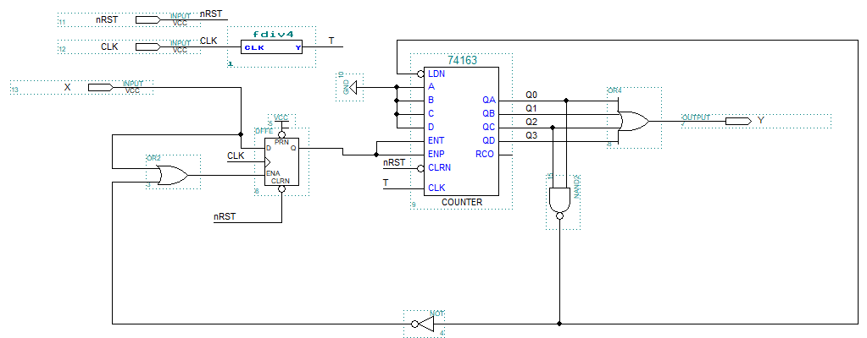

*Рис. 10. – Схема конвертации длины импульса в 20 раз.*

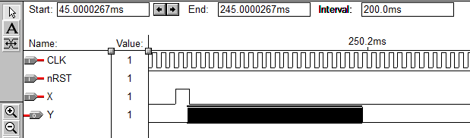

*Рис. 11. – Тактовая диаграмма работы блока «5X».*

* 1. **Схема конвертации длины имульса в 28 раз.**

Данная схема выполняет похожую функцию как «5X», но увеличивает импульс тактовой частоты в 28 раз. Таким образом каждый 4 такт общей схемы будет обрабатываться 7 раз, получаем 28. Получим 280 мс сигнал при тактировании 10 мс. В общей схеме данный блок носит название «7X».

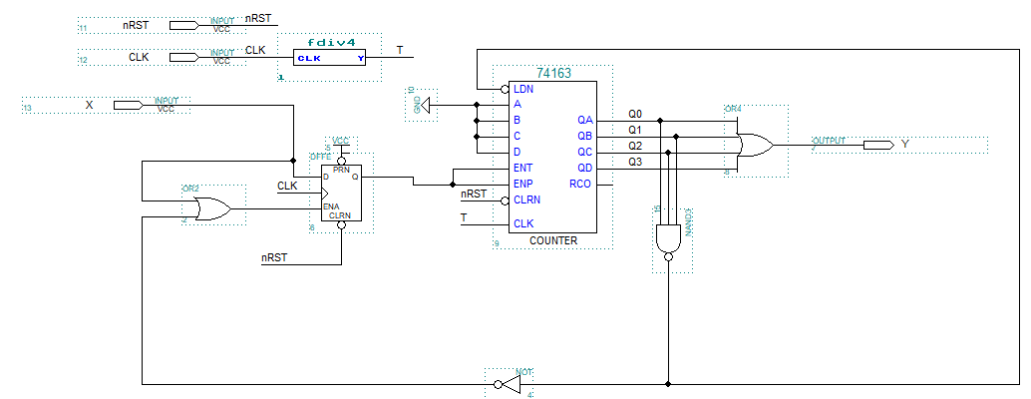

*Рис. 12. – Схема конвертации длины импульса в 28 раз.*

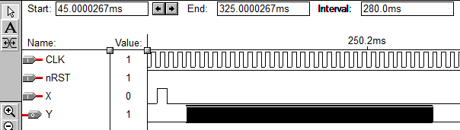

*Рис. 13. – Тактовая диаграмма работы блока «7X».*

* 1. **Схема мультиплексора 4 в 1.**

Данная схема выполняет функцию обычного мультплексора 4 в 1. Есть 4 входящих сигнала и 2 сигнала управления выходом. Демонстрация работы приведена ниже. В общей схеме данный блок носит название «MULTI4».

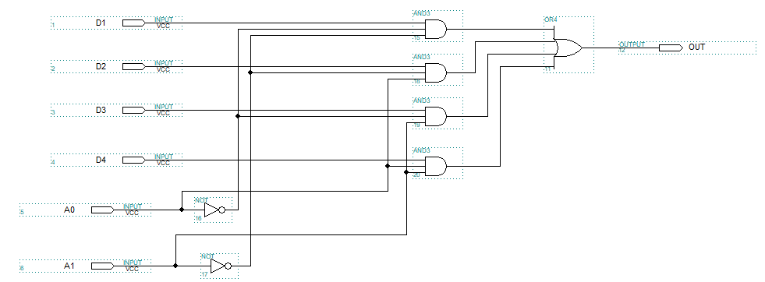

*Рис. 14. – Схема мультиплексора 4 в 1.*

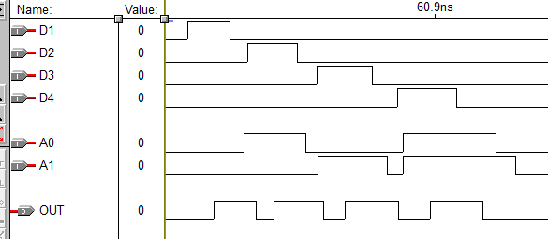

*Рис. 15. – Тактовая диаграмма работы блока «MULTI4».*

* 1. **Схема подсчета суммы монет.**

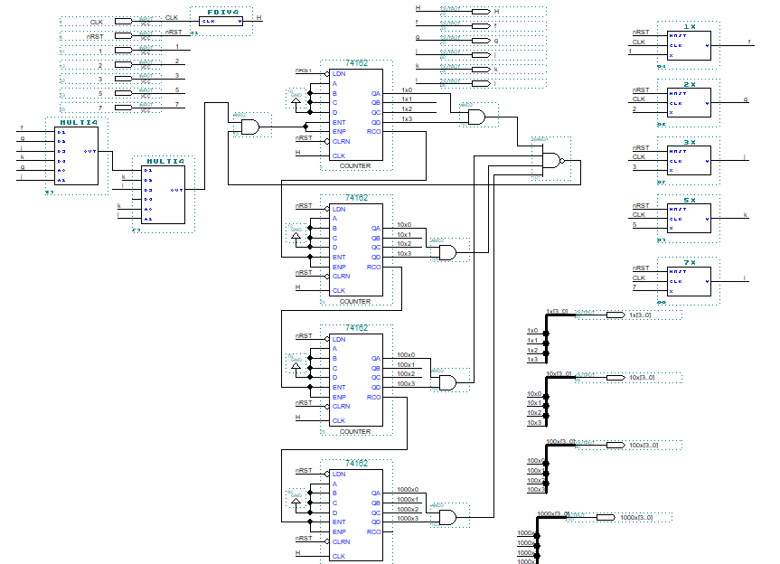

*Рис. 16. – Схема подсчета суммы монет.*

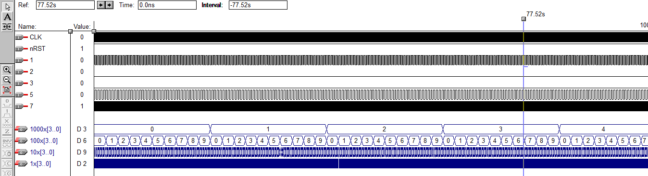

*Рис. 17. – Тактовая диаграмма работы блока «NEWCOUNT».*

Данная схема включает в себя все вышеперечисленные блоки. Основную роль выполняют четыре каскадированных счетчика, где первый считает единицы, второй десятки, третий сотни, а четвертый тысячи. Каскадирование было выполнено путем соединения выхода переполнения «RCO» на вход «ENT» второго счетчика, таким образом при достижении 10 первый будет показывать 0, а второй 1.

В нашем случае тактовая частота 5 мс, но поставлен делитель частоты «FDIV4», таким образом увеличение будет происходит каждые 20 мс. При нажатии кнопки «1» на блоке «1X» формируется 20 мс сигнал, который будет увеличивать на 1 число в счетчике. Тоже самое с остальными, например при нажатии кнопки «7» на блоке «7X» формируется 140мс сигнал, который будет увеличивать на 7 число в счетчике. Для регистрации сигналов всех кнопок от «1» до «7» были поставлены два мультиплексора «MULTI4», управляющими сигналами для которых были выбраны сигнал от «2» и «3» для первого мультиплексора, управляющие сигналы от «5» и «7» для второго мультиплексора. Пример: при нажатии «5» на втором мультиплексоре на входе «D2» появится сигнал «k», и в то же время на управляющем входе «A0» появится сигнал «k», который разрешит именно сигналу с «D2» пропустится дальше, таким образом сигнал с кнопки «5» учтется счетчике и он прибавит 5. В общей схеме данный блок носит название «NEWCOUNT».

* 1. **Схема кнопок «ПОДСЧЕТ» и «СБРОС».**

Данная схема контролирует нажатие кнопок «ПОДСЧЕТ» и «СБРОС», так чтобы при нажатии «ПОДСЧЕТ» на выход подавалась лог. «1», и было разрешено регистрировать подсчитанное число, а при нажатии «СБРОС» на выход подавался лог. «0». При нажатии обеих кнопок на выход подается лог. «0». В общей схеме данный блок носит название «RESET».

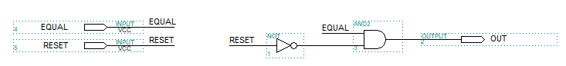

*Рис. 18. – Схема кнопок «ПОДСЧЕТ» и «СБРОС».*

* 1. **Схема формирование 20 мс импульса.**

Данная схема выполняет функцию величение частоты в 4 раза. Так как в задании сказано, что при попадании монет в сепаратор его датчики должны формироваться 20 мс импульсы. Тактируя общую схему в 5 мс, и этой схемоц увеличивая в 4 раза, получаем наши 20 мс импульсы при нажатию на одну из кнопок от 1 до 7. В общей схеме данный блок называется «20MS».

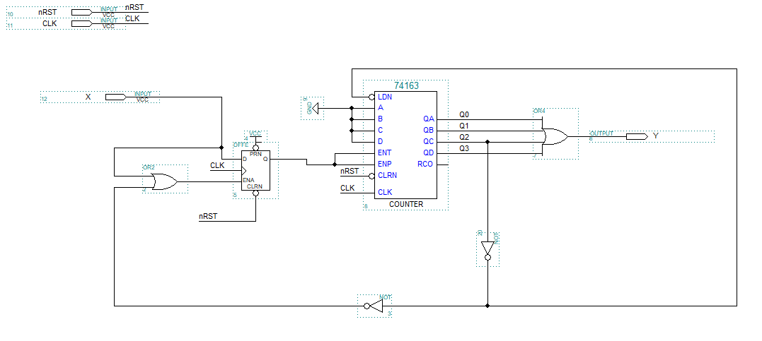

*Рис. 19. – Схема формирование 20 мс импульсов.*

* 1. **Схема параллельного регистра.**

Данная схема выполняет функцию регистрации числа, полученного на счетчике «NEWCOUNT».

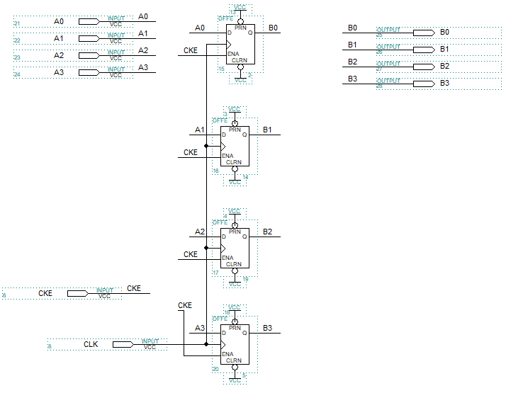

*Рис. 20. – Схема параллельного регистра.*

При разрешения подсчета триггерам разрешено пропускать входящий сигнал, таким образом при нажатии на конпку «SUM» регистру разрешено регистрировать число на входе. В общей схеме данный блок носит название «REG».

* 1. **Схема устройства подсчета суммы монет.**

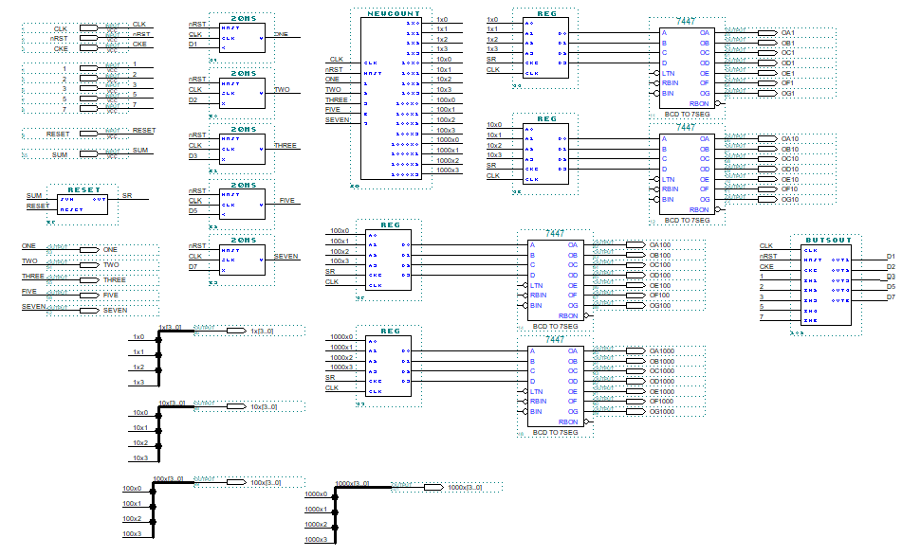

*Рис. 21. – Общая схема устройства подсчета суммы монет.*

Данная схема является общей схемой курсового проекта, в которой заложены ранее расмотренные блоки. В схеме присутсвуют кнопки, являющимимся мишенями от 1 до 7, данные кнопки проходят систему защиты от дребезга в блоке «BUTSOUT» откуда дальше идут на блоки «20MS», с которых формируются 20 мс сигналы, которые удовлетворяют требованию о датчиках на сепараторе, дальше сформированные сигналы идут на блок «NEWCOUNT», где происходит сам пересчет согласно заданию курсового проекта (принцип работы данного блока объясняется в пункте о «NEWCOUNT»). При нажатии кнопок максимальное количество раз появляется число 9999.

Далее с данного блока полученные числа в виде двоичных четырех-разрядных чисел формируются на выходе блока, откуда дальше они идут на параллельный регистр («REG»), и в зависимости от того была ли нажата кнопка «ПОДСЧЕТ» или «СБРОС» число на входе будет дальше выводится («SUM») или не регистрироваться («RESET»).

Далее зарегистрированное число идет на 7-ми сегментные индикаторы. Приведены также выходы «ONE», «THREE», «TWO», «FIVE», «SEVEN» для наглядности ПОЛУЧЕНИЯ 20 мс сигналов.

1. **ПОЛУЧЕННЫЕ РЕЗУЛЬТАТЫ**

**2.1. Тактовые диаграммы.**

На приведенных рисунках показана работа схемы устройства подсчета суммы монет.

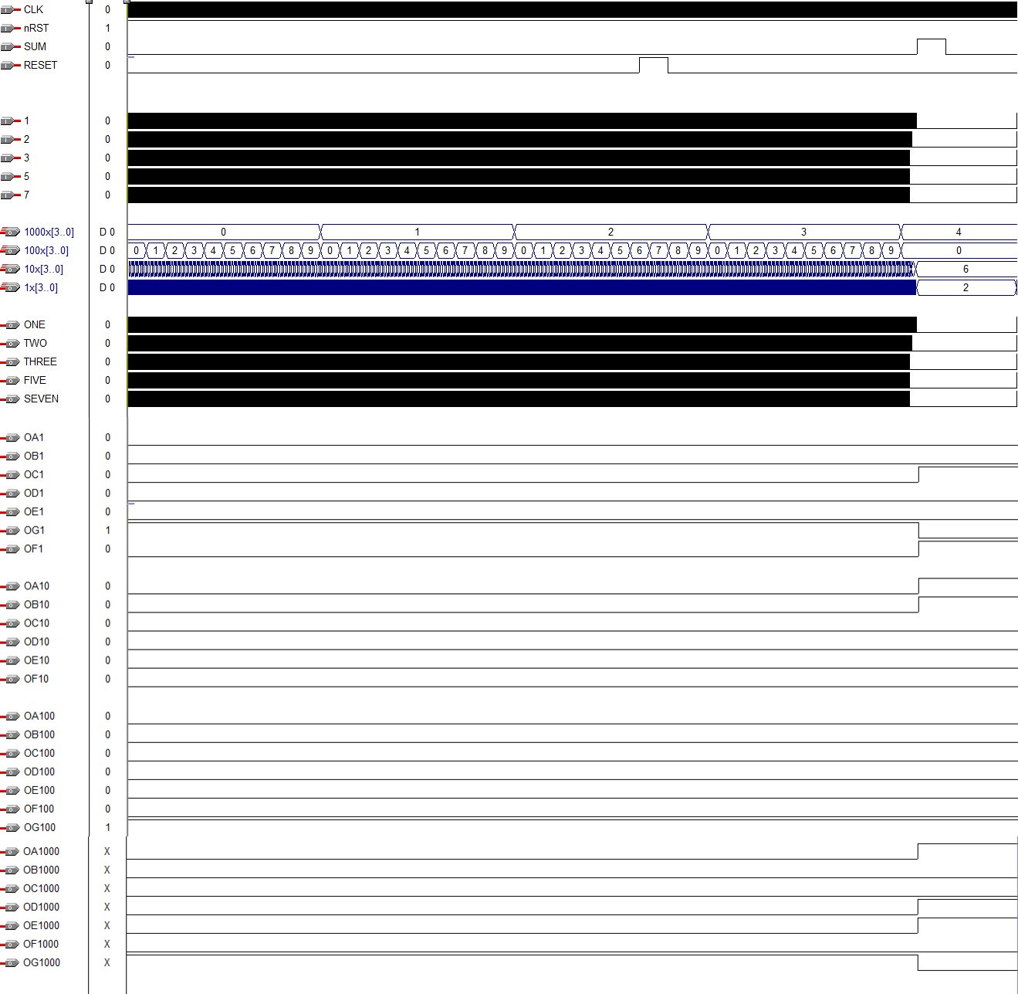

*Рис. 22. – Тактовая диаграмма демонстрации работы схемы подсчета суммы монет.*

**заключение**

**список использованных источников**

1. Цифровая схемотехника, методические указания по проведению лабораторных занятий, внутренняя рабочая версия, каф. ЭПУ. Санкт-Петербург 2016.